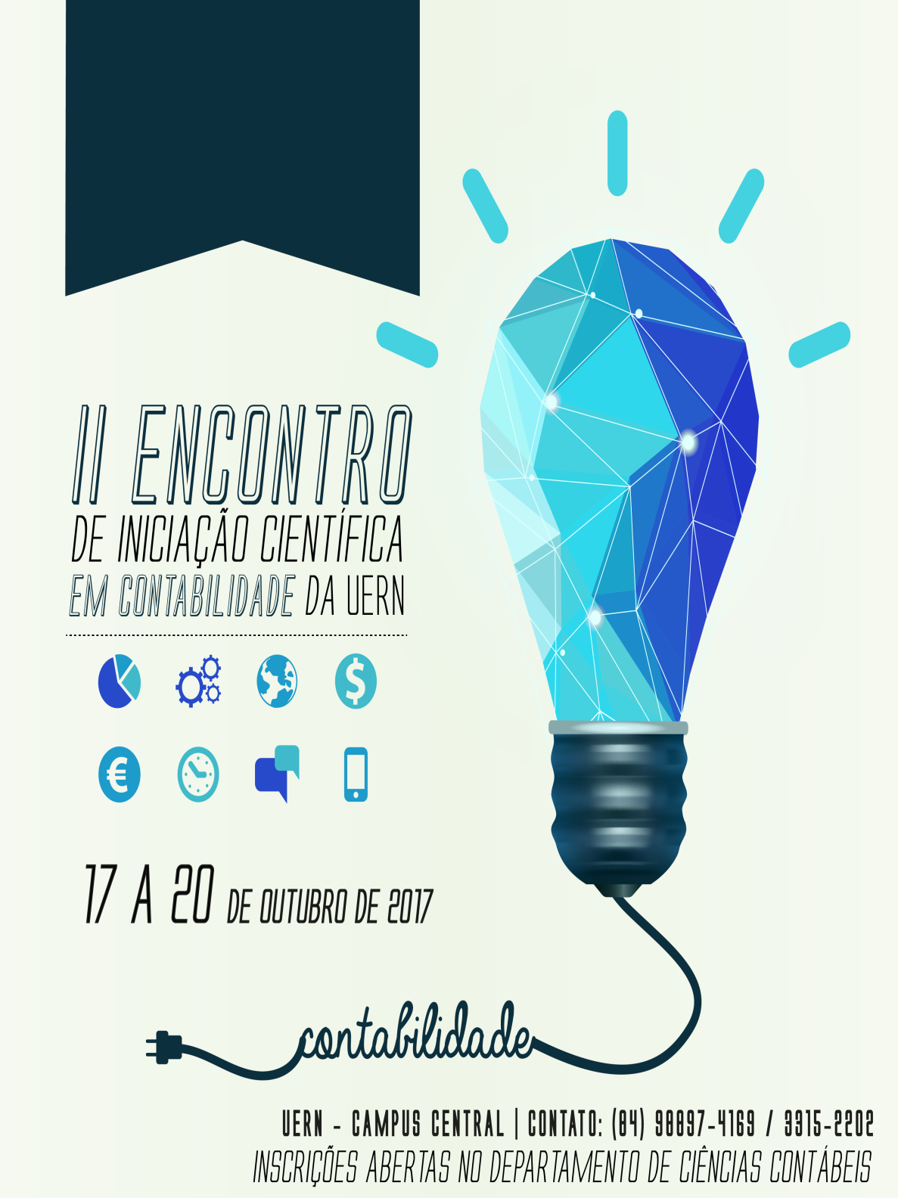
O Departamento de Ciências Contábeis do Campus Central promove o II ENCONTRO DE INICIAÇÃO CIENTIFICA DE CONTABILIDADE DA UERN, com o tema: Pesquisas contemporâneas em Contabilidade, o evento trata-se de um projeto de extensão coordenado pela docente Ma. Wênyka Preston Leite Batista da Costa, realizado nos dias 17 a 20 de outubro de 2017 no auditório da FAFIC e nas Salas de Aula do Departamento de Ciências Contábeis, UERN/ Campus Central, Mossoró/RN. Na ocasião haverão diversas palestras, tendo como norte a temática do evento, além de apresentações de artigos científicos e resumos expandidos, com submissão até o dia 30/09/2017.
PROGRAMAÇÃO DO II ENCONTRO DE INICIAÇÃO CIENTIFICA DE CONTABILIDADE DA UERN.

DIA 17/10/2017 (TERÇA-FEIRA) - Auditório da FAFIC.
- 19h30min – Abertura do evento e Atração Cultural.
- 20:00h - Palestra de Abertura – O DISCENTE DE CONTABILIDADE E SUA PERSPECTIVA DE FUTURO: ensino, pesquisa e extensão.
- Palestrante: Msc. Saulo Medeiros Diniz

- DIA 18/10/2017 (QUARTA-FEIRA) – Visita Técnica Fábrica Fortaleza (Fortaleza/CE)

- DIA 19/10/2017 (QUINTA-FEIRA) – Auditório da FAFIC.
- 07h30min – Abertura da palestra.
- 08:00 h – NORMAS TÉCNICAS PARA ELABORAÇÃO DE ARTIGOS CIENTÍFICOS: Norma brasileira x Norma Americana.
- Palestrante: Dra. Adriana Martins de Oliveira
- 19:00 às 22:00h – Apresentação de Trabalhos

- DIA 20/10/2017 (SEXTA - FEIRA) – Salas de aula de Ciências Contábeis.
- 08:00 às 11:00h – Apresentação de Trabalhos
- 19: 30 h – Atração cultual.
- 20:00 h – Mesa Redonda: Pesquisas Contemporâneas em Contabilidade.
- Membros: Msc. Sérgio Luiz Pedrosa Silva, Msc. Jandeson Dantas da Silva, Ma. Wênyka Preston Leite Batista da Costa e Esp. Ítalo Carlos Soares do Nascimento.
- 21:00 h – Encerramento do evento.

As inscrições ocorrem no Departamento de Ciências Contábeis/ Campus Central no horário, das 07:30 às 10:30 pela manhã e à noite das 19:30 às 21:30, o evento custa R$ 20,00 até dia 17/09/17 e R$ 25,00 até dia 17/10/17. Maiores informações, site do DCC ( http://facem.uern.br/dcc/default.asp?item=depto-contabeis-eventos) ou no Departamento de Ciências Contábeis/Campus Central, telefone 3315-2202.

